Дементьев Григорий Евгеньевич 1909г.р.

Звание: красноармеец
в РККА с 10.1941 года Место призыва: Емельяновский РВК, Красноярский край, Емельяновский р-н
Место службы: 54 автоп 12 автбр 2 ПрибФ
Дата подвига: 11.07.1944-25.09.1944
№ записи: 41189997
Архивные документы о данном награждении:
I. Приказ(указ) о награждении и сопроводительные документы к нему
- первая страница приказа или указа
- строка в наградном списке
- наградной лист
II. Учетная картотека
- данные в учетной картотеке
Медаль «За отвагу»
10/н
06.11.1944
Медаль «За отвагу»
Показать документ о награждении

Подвиг:
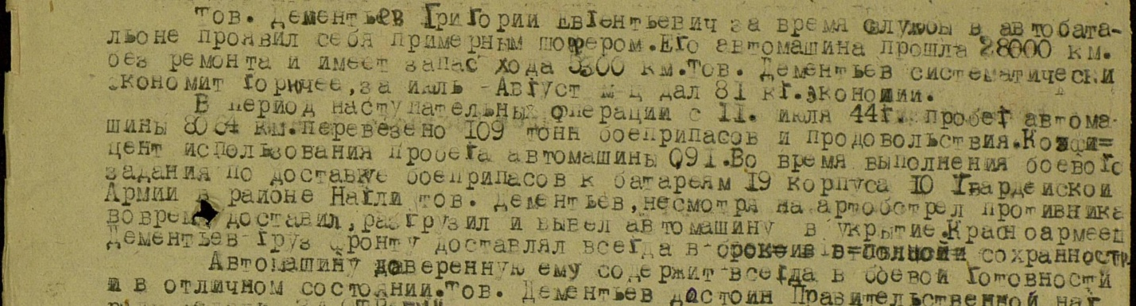

Дементьев Григорий Евгеньевич
Год рождения: __.__.1909
красноармеец
в РККА с __.__.1941 года
место рождения: Красноярский край, Емельяновский р-н, д. Песчанка
№ записи: 1425758378
Дементьев Григорий Евгеньевич 1909г.р.

Звание: красноармеец
в РККА с 22.10.1941 года Место призыва: Емельяновский РВК, Красноярский край, Емельяновский р-н
Место службы: ВС 1 УА Северо-Западного фронта
Дата подвига: 22.02.1943
№ записи: 150211093
Архивные документы о данном награждении:
I. Приказ(указ) о награждении и сопроводительные документы к нему
- первая страница приказа или указа
- строка в наградном списке
- наградной лист
II. Учетная картотека
- данные в учетной картотеке
Медаль «За боевые заслуги»
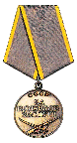

2
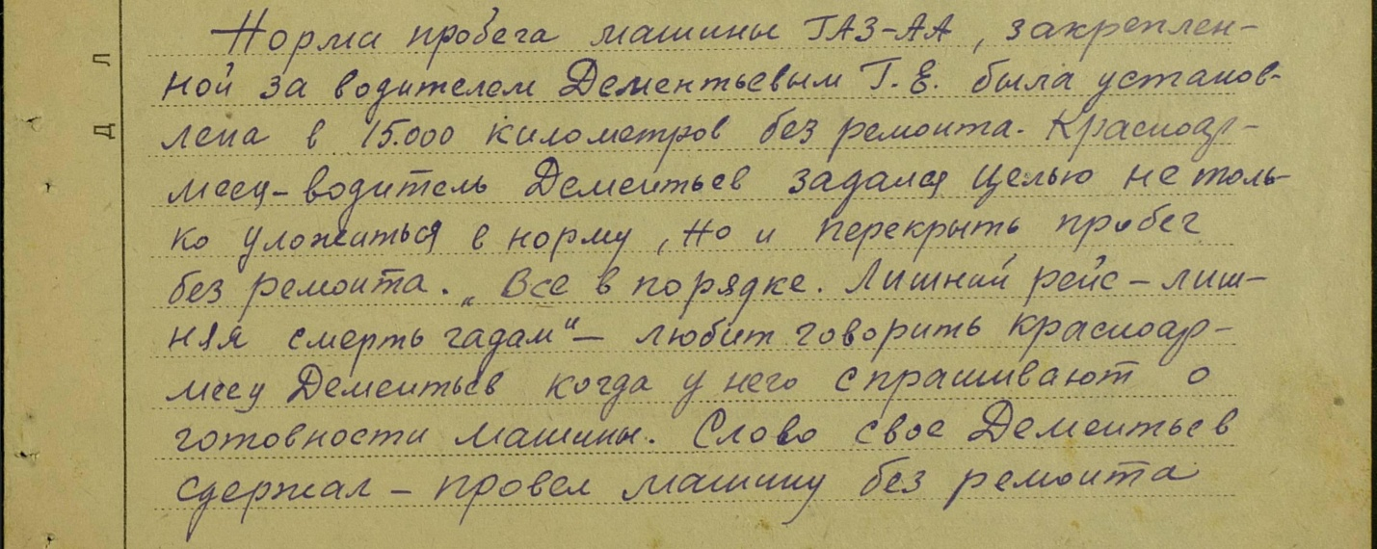
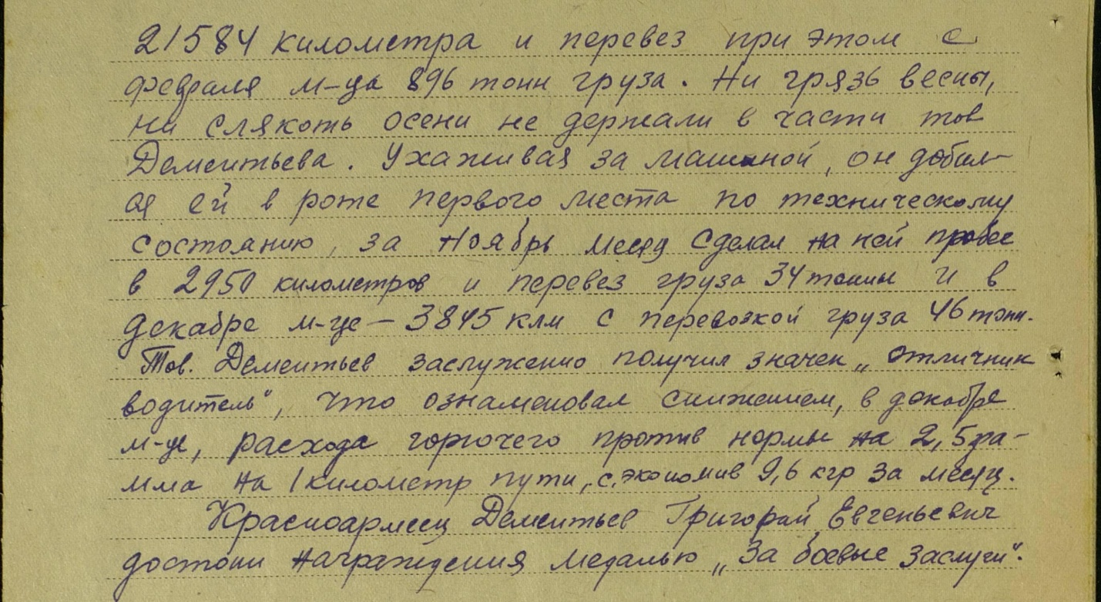

Дементьев Григорий Евгеньевич

Звание: красноармеец
Место службы: 54 аттп 12 атбр ЛенФ
№ записи: 1531635953
Архивные документы о данном награждении:
I. Приказ(указ) о награждении и сопроводительные документы к нему
- первая страница акта награждения
- строка в акте награждения
Медаль «За оборону Москвы»
